АМАНАКСКИЕ Распространяется бесплатно
ВЕСТИ
15 июля 2020г №34(388) ОФИЦИАЛЬНО
Информационный вестник Собрания представителей сельского поселения Старый Аманак
муниципального района Похвистневский Самарской области

Профилактическое мероприятие по пассажироперевозкам!!!

Сотрудники Похвистневской Госавтоинспекции продолжают проводить рейды по выявлению нарушений ПДД водителями пассажирского транспорта.

В целях повышения уровня безопасности пассажирских перевозок и дисциплинированности водителей автобусов на территории городского округа Похвистнево и муниципального района Похвистневский сотрудники ОГИБДД МО МВД России "Похвистневский" - государственный инспектор БДД старший лейтенант полиции Михаил Гулян и инспектор по пропаганде БДД младший лейтенант полиции Евгения Мельникова провели профилактическое мероприятие «Автобус». В ходе рейда полицейские особое внимание уделяли проверке наличия у водителей автобусов лицензий, тахографа, полисов ОСАГО, технических осмотров, имеющихся признаков маркировок и технических неисправностей при которых эксплуатация технических средств запрещена.

Сотрудники Госавтоинспекции напоминают, что у каждого пассажира есть право на безопасность в транспорте, и оно должно соблюдаться, а водитель, в свою очередь, должен знать, что он в ответе за жизнь и здоровье своих пассажиров.
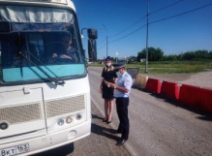
Профилактическое мероприятие «Ребёнок-главный пассажир»

Сотрудники Похвистневской Госавтоинспекции - инспектор по пропаганде БДД младший лейтенант полиции Евгения Мельникова, старший инспектор ДПС старший лейтенант полиции Максим Шелкаев и инспектор ДПС капитан полиции Константин Отдельнов на территории г.о. Похвистнево провели акцию «Ребёнок-главный пассажир!».
Инспектор по пропаганде рекомендовала водителям помнить о своей безопасности и безопасности своих пассажиров. Особенно, если в салоне автомобиля находится ребёнок, то он должен быть в автокресле.
Автовладельцы должен быть максимально внимательными на дороге и соблюдать все Правила дорожного движения.

Похвистневская Госавтоинспекция напоминает, что в машине, оснащённой ремнём безопасности, перевозя детей в возрасте до 12 лет возможно исключительно при использовании специального удерживающего устройства.

Уважаемые водители! Перевозка детей в автомобиле не является личным делом водителя. При выезде на дорогу он становится участником дорожного движения, поэтому во избежании аварийных ситуаций обязан выполнять установленные Правила. Автомобильное кресло для перевозки детей - это необходимый атрибут, который в случае ДТП способен спасти жизнь маленького пассажира.
В ходе проведения мероприятия полицейские раздавали среди автовладельцев тематические листовки и рекомендовали, в связи с установившейся жаркой погодой, не оставлять своих детей одних в закрытом автотранспорте
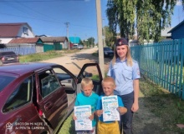

В Похвистнево полицейские задержали женщину, расплатившуюся за товар «билетом банка приколов»
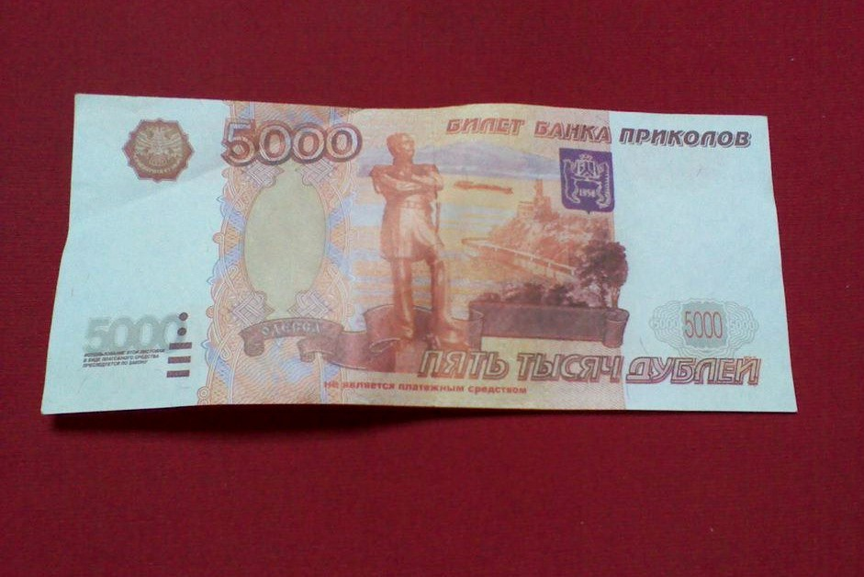
Сотрудникам МО МВД России «Похвистневский» поступила оперативная информация о факте оплаты товара «билетом банка приколов» в одном из строительных магазинов города.
Полицейскими был осуществлён выезд в указанный магазин, где было изъяты улики, а также запись с камер видеонаблюдения. При просмотре записи оперативники предположили, что к происшествию может быть причастна жительница города Похвистнево 1951 года рождения. Стражи порядка установили ее личность, места возможного нахождения, задержали и доставили в отдел полиции для дальнейшего разбирательства.
В ходе опроса женщина призналась в совершении преступления и пояснила, что нашла в подъезде своего дома «билет банка приколов» номиналом 5000 рублей. После чего у неё возник умысел расплатиться данной купюрой в одном из магазинов, который она реализовала, и получила сдачу в размере 4850 рублей.
По признакам преступления, предусмотренного частью 1 статьи 159 Уголовного кодекса Российской Федерации «Мошенничество», сотрудниками отдела дознания в отношении женщины возбуждено уголовное дело. Санкция статьи предусматривает наказание в виде лишения свободы сроком до двух лет. Подозреваемая возместила причинённый ущерб магазину в полном объёме.
Сотрудники полиции МО МВД России «Похвистневский» напоминают гражданам - не спешите убирать деньги в кошелек, а просто прочитайте любой шрифт на банкноте - номинал купюры и более мелкий под ним! Для идентификации купюр банка приколов этого вполне достаточно. А в случае, если вам стали известны факты оплаты игрушечными либо поддельными денежными средствами, незамедлительно обращайтесь в дежурную часть ближайшего отдела полиции по телефону 020, или 102 – с мобильного.

Об опасности нахождения несовершеннолетнего на водоёме без взрослых
В период с 05.07.2020 года по 11.07.2020 года в прудах находящихся на территории муниципального района Похвистневский (с. М. Ибряйкино, д. Матьян) утонули 3 несовершеннолетних в возрасте 11, 13, 15 лет, двое из которых жители городского округа Похвистнево.
В летний период 2020 года детские пришкольные, оздоровительные лагеря не функционируют, основная часть несовершеннолетних находится дома, досуг не организован.
При проведении рейдовых мероприятий на прилегающих к водоемам территориях было выявлено большое количество подростков, находящихся на необорудованных водоемах без сопровождения родителей, в том числе малолетних детей в возрасте от 4 до 8 лет. Нахождение детей на водоёмах без сопровождения взрослых может привести к трагическим последствиям, связанным с гибелью детей на воде.
Полицейские настоятельно требуют от родителей, собравшихся на отдых вблизи водных объектов вместе с детьми быть бдительными, воздержаться от употребления спиртных напитков. Дети должны быть в воде под постоянным наблюдением взрослых, в защитных средствах (плавательные круги, жилеты, нарукавники и т.п.).
Перед купанием в водоеме детям должны разъясняться правила поведения на воде: НЕ нырять, НЕ пытаться утопить рядом плавающего цепляясь за него, НЕ кричать «тону» без причины, плавать там, где уровень воды находится на уровне значительней ниже роста ребёнка. И самое главное – не отпускайте несовершеннолетних, особенно тех, кто не умеет плавать на водоём одних без сопровождения взрослых. Так, нахождение ребёнка без взрослых может привести к трагедии.
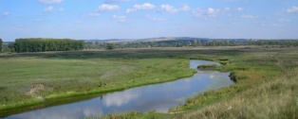
Госуслуги. Просто. Удобно . Вводно.

Госавтоинспекция г. Похвистнево призывает граждан активнее пользоваться возможностью получения госуслуг через Интернет! Наиболее простой и удобный способ получить необходимые госуслуги по линии ГИБДД-это воспользоваться возможностями единого портала государственных услуг. Данный ресурс удобен в пользовании и создан специально для людей, которые хотят сэкономить время при получении госуслуги или необходимой информации. Регистрация ТС , получение и замена водительских удостоверений - все эти действия можно спланировать на удобное для вас время , воспользовавшись возможностями Единого портала госуслуг. Сделать это можно либо по мобильному телефону , либо с помощью персонального компьютера. Главное условие- предварительная регистрация на сайте. Подачу заявки можно осуществить с сайта www.gibdd.ru (вверху страницы раздел Госуслуги) в результате система перенаправит Вас в соответствующий раздел сайта www.gosuslugi.ru. После ознакомления с порядком оказания услуги необходимо активизировать вкладку «Получить услугу» и пошагово выполнять предлагаемые действия. Для удобства на сайте Госуслуг можно указать опцию SMS-оповещение или оповещение по электронной почте . Для регистрации заявки необходимо заранее определиться с датой и местом оказания госуслуги и подготовить для ввода в систему необходимые документы. По окончании заполнения заявка поступает на рассмотрение в соответствующее подразделение , где специалист подтверждает или отклоняет заявку. Статус меняется на «Заявка подтверждена (отклонена)». Так же заявителю приходит уведомление о месте и времени оказания госуслуги. Далее гражданину следует придти в назначенное время в МРЭО в одно из окон приёма документов( без очереди ). В случае опоздания более чем на 15 минут заявитель обслуживается в порядке общей очереди.

За повторное нарушение ПДД в отношении жителя Похвистневского района возбуждено уголовное дело
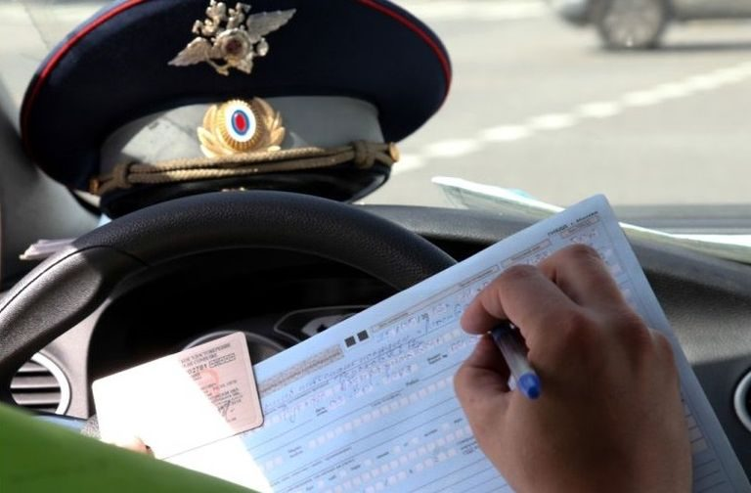
Во время несения службы на территории Похвистневского района в селе Первомайск сотрудники ОГИБДД МО МВД России «Похвистневский» за нарушение Правил дорожного движения остановили автомобиль, под управлением водителя 1989 года рождения. В ходе сбора административного материала стражи правопорядка выявили у водителя явные признаки алкогольного опьянения. Нарушитель от управления транспортным средством был отстранен, в отношении него вынесли постановление о назначении медицинского освидетельствования – на месте или в медицинском учреждении, но мужчина от прохождения процедуры отказался.
При установлении личности водителя правоохранители выяснили, что 31-летний мужчина в июле 2019 года уже привлекался к ответственности за совершение аналогичного правонарушения и был лишен права управления транспортными средствами. Для дальнейшего разбирательства нарушитель был доставлен в территориальный отдел полиции. Транспортное средство помещено на специализированную стоянку.
В настоящее время отделением дознания МО МВД России «Похвистневский» в отношении подозреваемого возбуждено уголовное дело по признакам преступления, предусмотренного ст. 264.1 УК РФ «Нарушение правил дорожного движения лицом, подвергнутым административному наказанию». Санкция данной статьи предусматривает наказание в виде лишения права занимать определенные должности или заниматься определенной деятельностью на срок до трех лет со штрафом до трехсот тысяч рублей, либо обязательных работ на срок до четырехсот восьмидесяти часов, либо принудительных работ на срок до двух лет, либо лишения свободы на срок до двух лет.
В рамках Межведомственной оперативно профилактической операции «Мак» в Похвистнево задержан житель, хранивший при себе наркотики.
В ходе проведения оперативных мероприятий сотрудникам отделения по контролю за оборотом наркотиков МО МВД России «Похвистневский» поступила информация о том, что житель города Похвистнево 1960 года рождения хранит при себе наркотики.
Мужчина был остановлен оперативниками на одной из улиц города, где добровольно в присутствии понятых выдал пакет с содержимым растительного происхождения. Задержанный пояснил, что сорвал листья и верхушки дикорастущего растения конопля для собственного употребления.
Пакет с содержимым был изъят и направлен на экспертизу в ЭКЦ ГУ МВД России по Самарской области. В результате проведенного исследования установлено, что изъятое вещество является наркотическим средством марихуана общей массой 24,21 грамм в высушенном состоянии.
В настоящее время возбуждено уголовное дело по признакам преступления, предусмотренного частью 1 статьи 228 Уголовного кодекса Российской Федерации «Незаконные приобретение, хранение, перевозка, изготовление, переработка наркотических средств, психотропных веществ или их аналогов, а также незаконные приобретение, хранение, перевозка растений, содержащих наркотические средства или психотропные вещества, либо их частей, содержащих наркотические средства или психотропные вещества». Санкция данной статьи предусматривает наказание в виде лишения свободы на срок до трёх лет. Расследование уголовного дела продолжается.

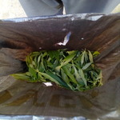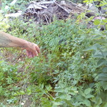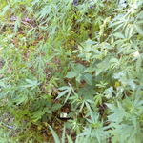

Сотрудники полиции напоминают основные правила безопасности, чтобы не поддаться на уловки мошенников и не потерять деньги:
- Не перезванивайте и не отправляйте СМС на незнакомые номера, не спешите переходить по ссылкам из сообщений «от банка». В любой непонятной ситуации звоните в банк по официальному номеру и уточняйте информацию у оператора.
- Всегда набирайте только официальный номер банка. Он указан на обратной стороне карты и на официальном сайте банка.
- Если вам звонят из банка, финансовой организации или госоргана, уточните ФИО и должность звонящего и скажите, что перезвоните ему сами. Положите трубку и перезвоните по официальному телефону организации или на горячую линию банка. Номер нужно набрать вручную.
- Ни под каким предлогом никому не сообщайте личные данные, реквизиты карты и секретную информацию: CVC/CVV-код на обратной стороне карты, коды из СМС и ПИН-коды. Называть кодовое слово можно, только если вы сами звоните на горячую линию банка.

УЧРЕДИТЕЛИ: Администрация сельского поселения Старый Аманак муниципального района Похвистневский Самарской области и Собрание представителей сельского поселения Старый Аманак муниципального района Похвистневский Самарской области
ИЗДАТЕЛЬ: Администрация сельского поселения Старый Аманак муниципального района Похвистневский Самарской области
Адрес: Самарская область, Похвистневский Газета составлена и отпечатана исполняющий
район, село Старый Аманак, ул. Центральная в администрации сельского поселения обязанности главного
37 а, тел. 8(846-56) 44-5-73 Старый Аманак Похвистневский район редактора
Самарская область. Тираж 100 экз Н.А.Саушкина

